«ДОРОГА ПАМЯТИ»

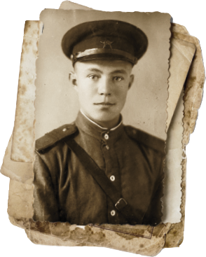

Уважаемые жители Брянской области!

К 75-й годовщине Победы в Великой Отечественной войне 1941-1945 гг. на территории военно-патриотического парка культуры и отдыха «Патриот» будет возведен Главный храм Вооруженных Сил России в память о защитниках Родины. Здесь же расположится самый крупный в мире мемориал «Дорога памяти» с максимально полным количеством нанесенных имен участников войны, составляющим около 30 миллионов записей дополненных фотографиями и письмами с фронта.
Предлагаем Вам принять участие в создании самого крупного мемориала защитникам Отечества и собрать фотографии родных — участников ВОВ, их письма с фронта, для наполнения информационного ресурса и размещения фотографий и имен на памятнике.
Осуществите сбор фотографий и фронтовых писем своих родственников – участников ВОВ из личного архива, соберите сохранившиеся документы о службе, наградах героев и обратитесь в военный комиссариат по месту жительства или в МФЦ (СОШ) вашего района. Сотрудники проведут обработку сведений (личные документы подлежат немедленному возврату владельцам) и осуществят загрузку на портал проекта.
Телефон для справок: специалист военного комиссариата
Брянской области 74-00-73.

